Дата | Тема урока | Что изучить | Домашнее задание
07.02.2022г | Теорема Пифагора | Выполнить самостоятельную работу:  Метрические соотношения в прямоугольном треугольнике.  Вариант 1.  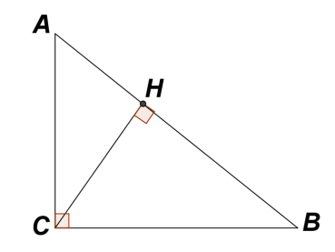  - Используя рисунок, ответьте на вопросы:  - ∆АНС ~ ∆ …  - ${СН}^{2}=$…  - ${ВС}^{2}=$ …  - Найти СН, АС и ВС,  если $АН=16, НВ=25.$  - Высота прямоугольного треугольника, проведённая к гипотенузе, делит её на отрезки длиной 40см и 10см. Найдите катеты треугольника  - Перпендикуляр, проведённый из точки пересечения диагоналей ромба к стороне, делит её на отрезки длиной 4см и 25см. найдите диагонали ромба.  Изучить материал по ссылке https://yandex.ru/video/preview/11789784791164175984  Выполнить в классе: записать задачи, которые разобраны на видео, решать задачи в конце видео не нужно! | параграф 16, №533, №535
Выполненную работу прислать на WhatsApp номер +7(988) 537-78-42 или на эл. почту o.evseenko@mail.ru

